**Справка**

**о проведении декады профилактики правонарушений**

**Дата проведения**: 16-25 ноября 2015 г.

Во исполнении Федерального закона от 24.06.1999 г. № 120-ФЗ «Об основах системы профилактики безнадзорности и правонарушений несовершеннолетних» и в соответствиис приказом Департамента социальной политики Администрации города Кургана № 449 от 11 ноября 2015 года с 16 по 25 ноября 2015 года в МБОУ «СОШ № 49» прошла декада профилактики правонарушений, целью которой являлось правовое просвещение школьников, формирование навыков законопослушного поведения, навыков здорового образа жизни; профилактика правонарушений.

Для обучающихся 9-11 классов 19 ноября 2015 годав доступной форме с многочисленными примерами состоялись профилактическая беседа и викторина на тему «Разъяснение прав несовершеннолетних, пропаганда здорового образа жизни» и «Профилактика экстремизма и коррупционных правонарушений» старшим прокурором по надзору за исполнением законов и законностью правовых актов прокуратуры г. Кургана младшим советников юстиции Кушнаревым Г.В.

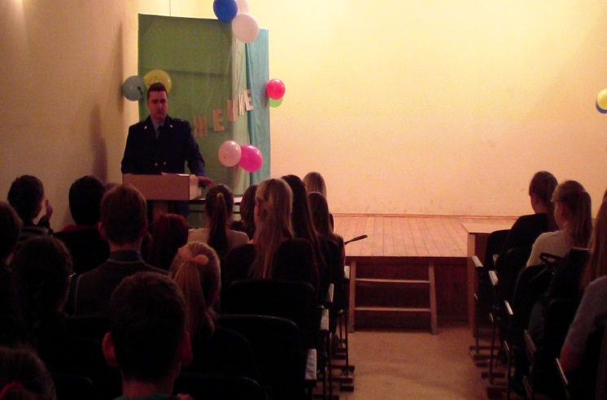

У обучающихся 9 и 10 классов состоялась встреча с врачами психиаторами-наркологами Сорокиной Н.А. и Быковой И.С. на тему «Профилактика употребления психоактивных веществ».

23 ноября 2015 года прошли классные часы в 1-11 классы по направлению Программы воспитания и социализации «Правовое воспитание» на темы:

1, 2 классы – «Ребенок и закон»;

3 класс – «Права ребенка»;

4 класс – «Поступок и ответственность»;

5 класс – «Я – гражданин России»;

6 класс – «Преступление и наказание»;

7 класс – «Конвенция о правах ребенка»;

8 класс – «Права человека в современном мире»;

9 класс – «Закон и подросток»;

10 класс – «Конституция РФ»;

11 класс – «Мои права – мои обязанности».

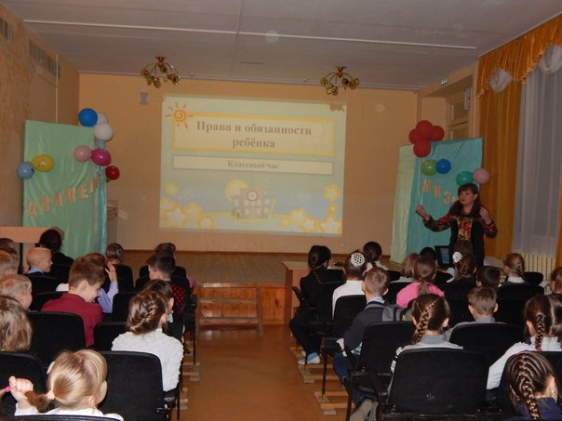 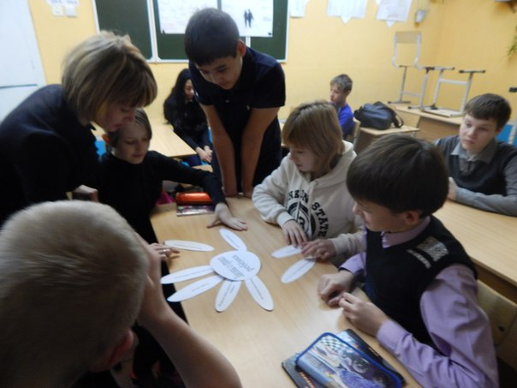

Обучающиеся 2А класса 24 ноября 2015 года приняли участие в акции «Дорога глазами детей» совместно с инспектором ОГИБДД УМВД России по г.Кургану Ковалевой Е.Н. В рамках акции учащиеся раздавали рисунки участникам дорожного движения, обращались с просьбой к водителям соблюдать Правила дорожного движения.

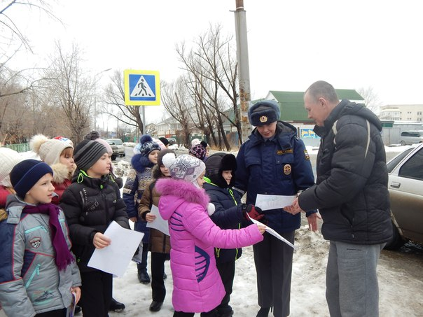 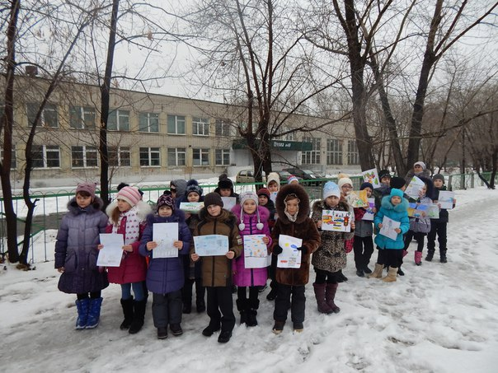

С 23 по 27 ноября 2015 года прошли родительские собрания по темам:

* Профилактика детского табакокурения – в 4 классах;
* Роль семьи в воспитании культуры поведения ребенка – в 6 классах;
* Профилактика правонарушений несовершеннолетний с участием инспектора ОДН Смирновой М.А. и инстпектора ГИБДД Кобяковой Н.Л. – в 7 классах;
* Экстремизм в сети Интернет. Как уберечь ребенка – в 8 классах;
* Закон и ответственность. Воспитание правовой и политической культуры у детей – в 10 классе.

Волонтерским отрядом «Молодежка» были проведены акции «Мы против СПИДа» и «Мифы и реальность».

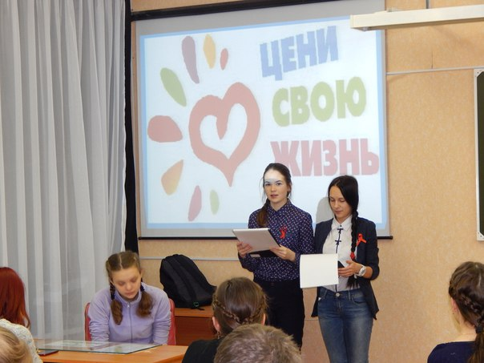 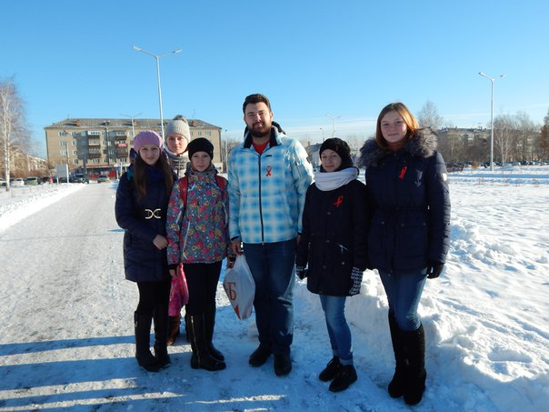

Были оформлены выставка книг «Закон обо мне, мне о законе» и информационный стенд «Куда я могу обратиться за помощью».

Всего в декаде профилактики правонарушений приняло участие:

* Обучающихся – 695 человек
* Родителей (законных представителей) – 206 человек
* Педагогов – 35 человек
* Представителей общественности – 6 человек.